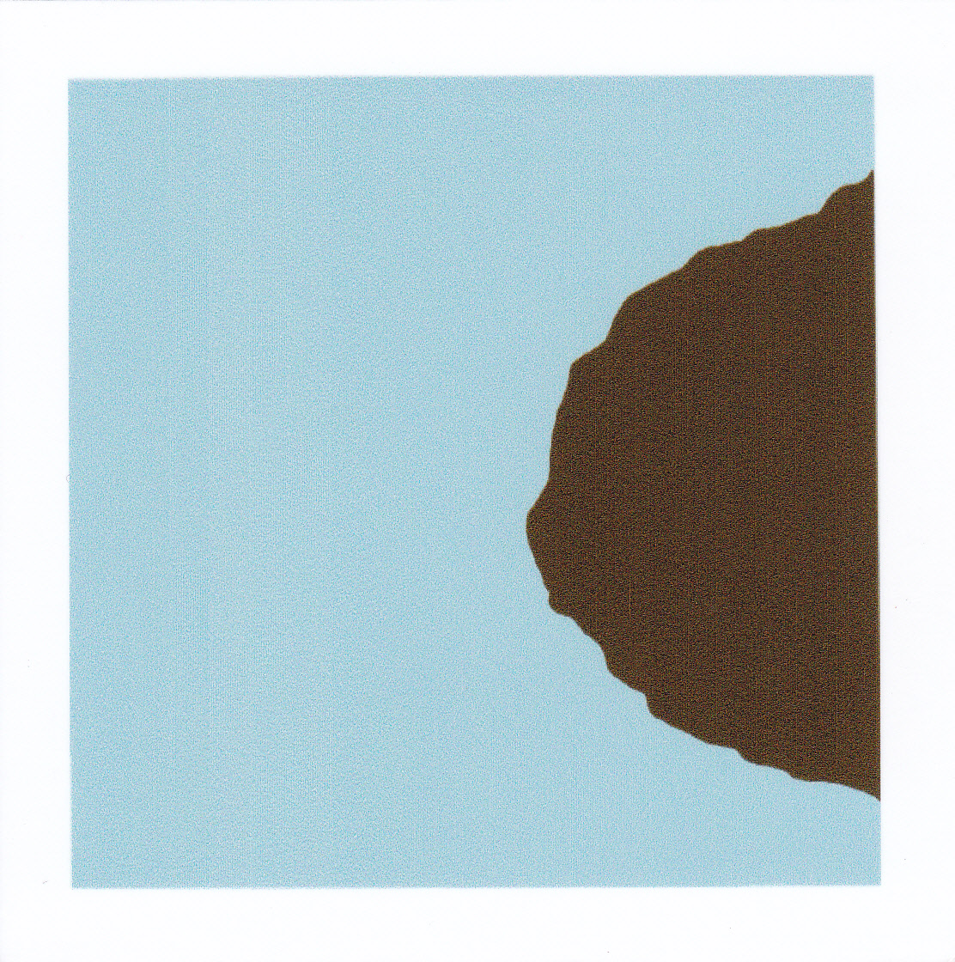

แหลม หมายถึง ส่วนของพื้นดิน ที่ยื่นออกไปในพื้นน้ำเล็กกว่าคาบสมุทร

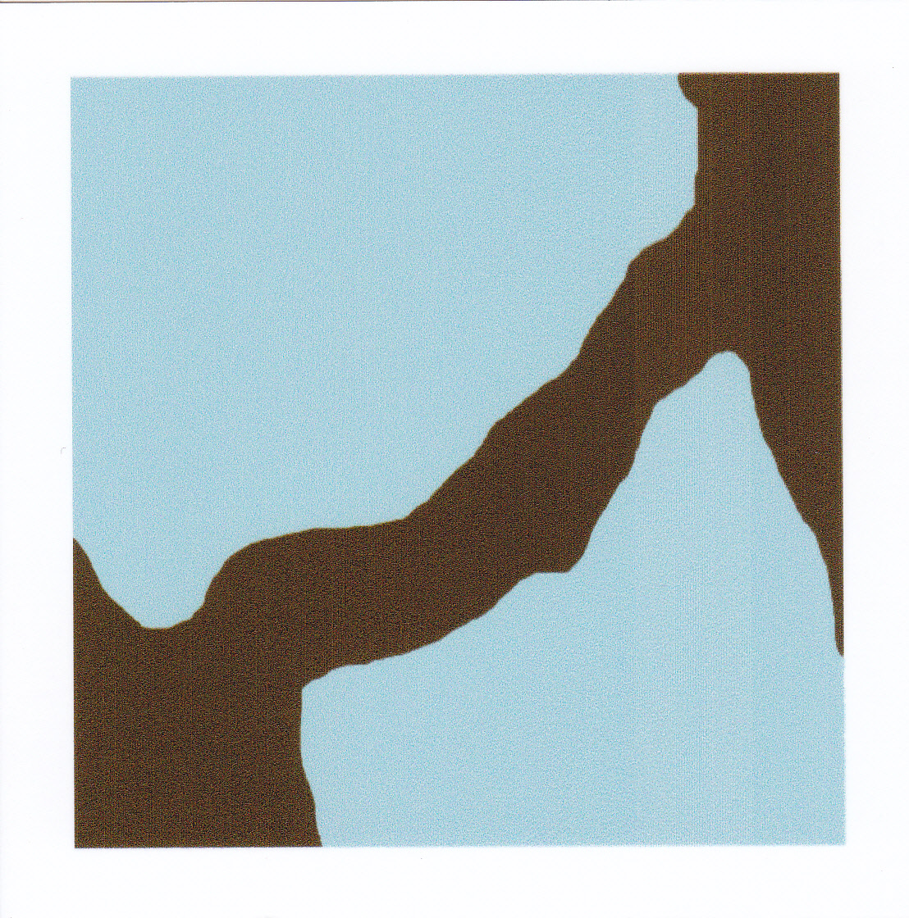

คอคอด หมายถึง ส่วนของพื้นดิน ที่แคบที่สุด มีพื้นน้ำสองด้าน

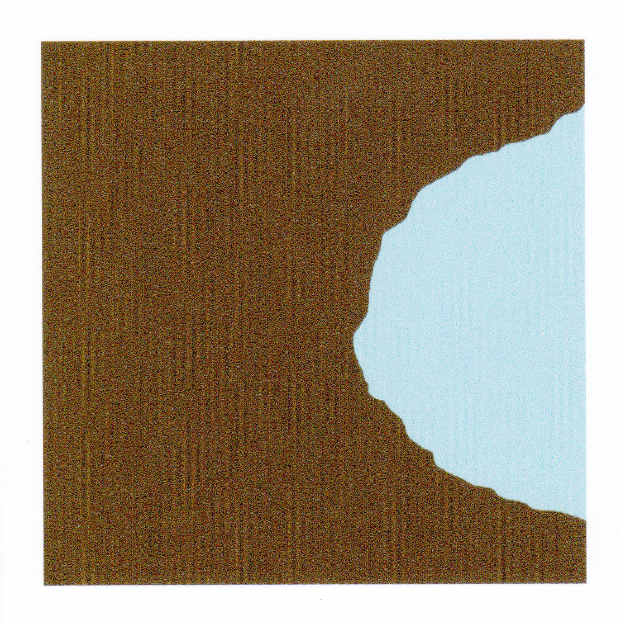

อ่าวน้อย หมายถึง ส่วนของพื้นน้ำ ที่ยื่นออกไปในพื้นดินเล็กกว่าอ่าว

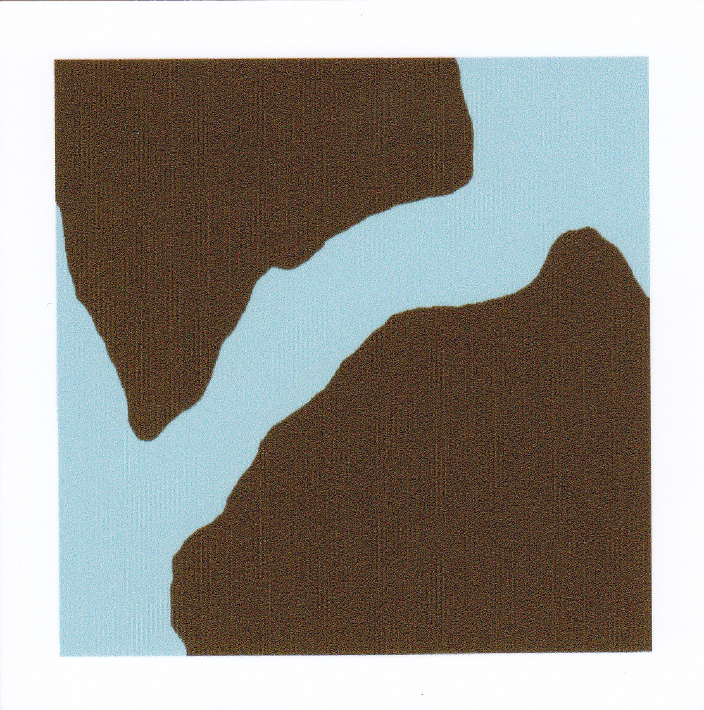

ช่องแคบ หมายถึง ส่วนของพื้นน้ำ ที่แคบที่สุด มีพื้นดินสองด้าน

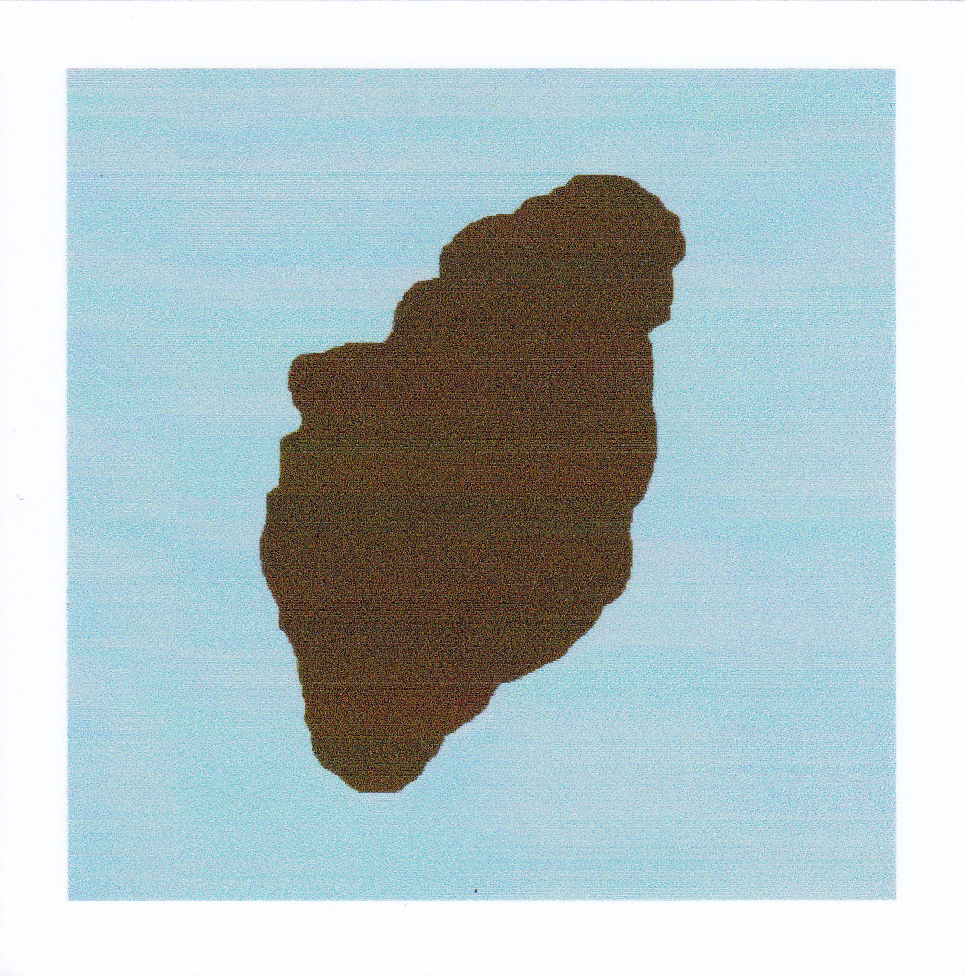

เกาะ หมายถึง ส่วนของพื้นดิน ที่ล้อมรอบไปด้วยพื้นน้ำ

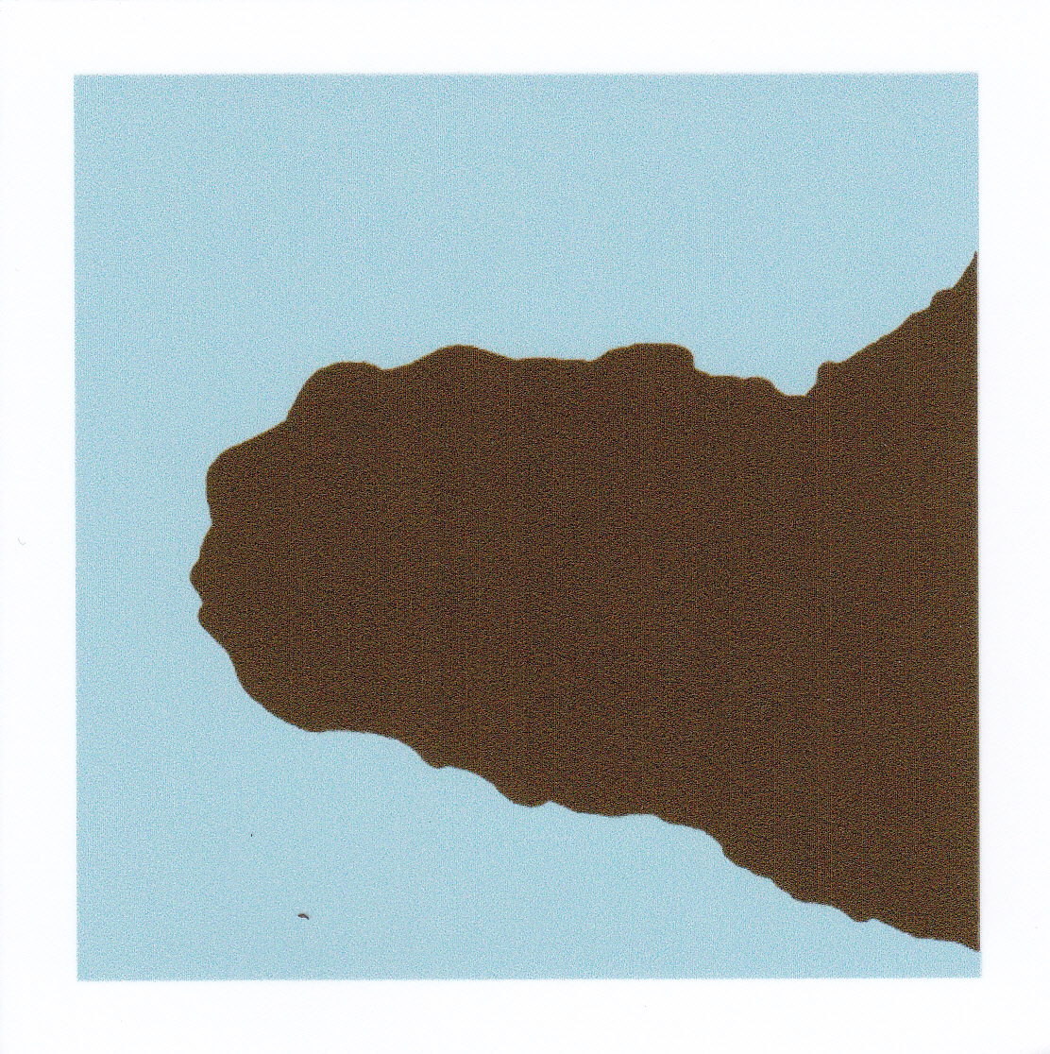

คาบสมุทร หมายถึง ส่วนของพื้นดิน ที่ยื่นออกไปในพื้นน้ำ

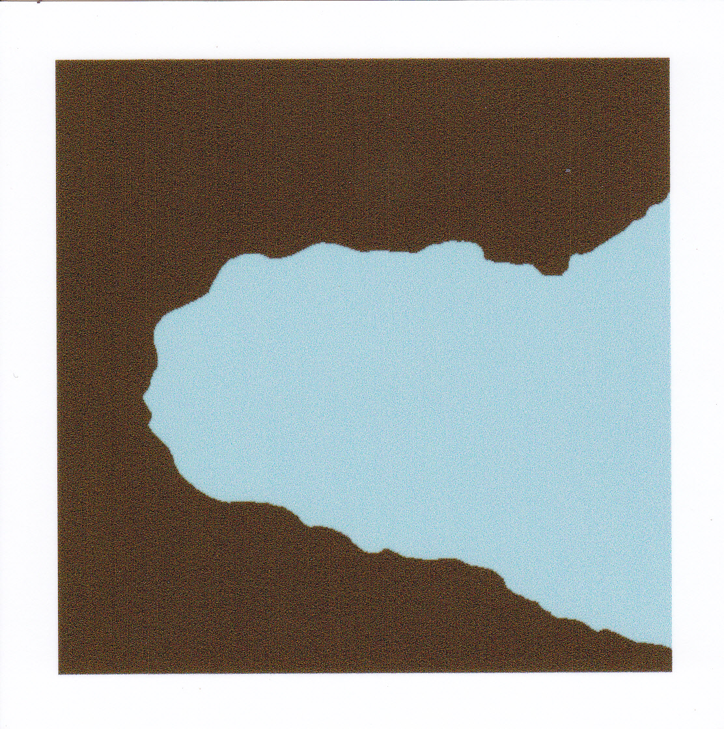

อ่าว หมายถึง ส่วนของพื้นน้ำ ที่ยื่นออกไปในพื้นดิน

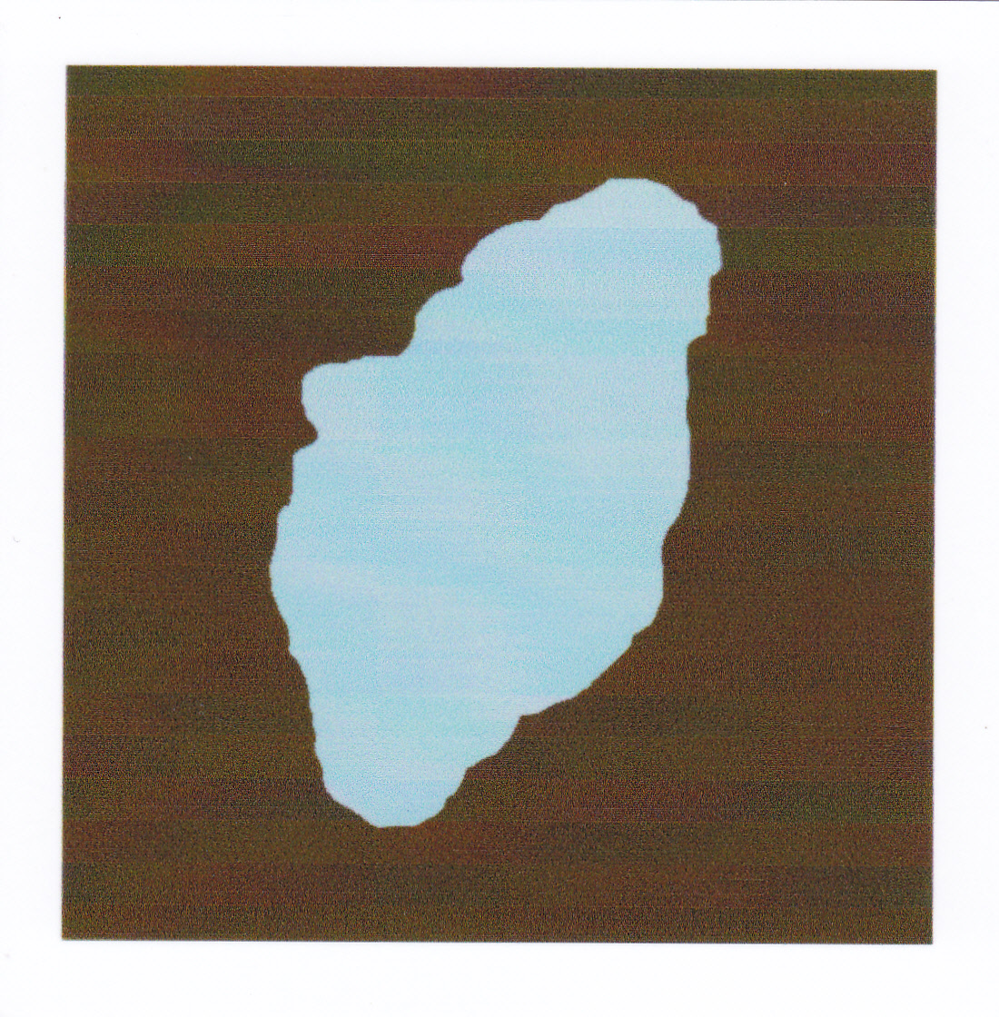

ทะเลสาบ หมายถึง ส่วนของพื้นน้ำ ที่ล้อมรอบไปด้วยพื้นดิน

